Heilende Worte – Zeremonien des Lebens - Schamanische Heilarbeit
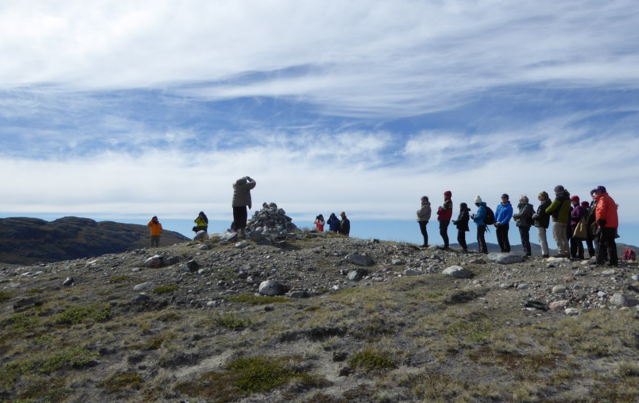
Beispiel: schamanische Wanderung
Stille - kennen Sie sie im Alltag? Wie schaffen Sie sie sich?
Man definiert Stille meist als „Abwesenheit von etwas“ viele Menschen finden sie nicht im Alltag sondern an besonderen Orten: in Kirchen, Seminar-zentren, in der Ferne. Aber auch im Alltag in Kunst oder Musik, Vortrag oder Konzert, beim Spaziergang oder der Wanderung in der Natur, im Wald, dem Hobby und im heimischen Garten. „Räume der Stille“ - persönliche Krafträume und -plätze im Alltag zu schaffen ist wichtig.
Wenn alles um uns herum ruhig
wird, sind wir nur mit dem was wir denken und fühlen. Unser Denken beruhigt sich, unsere Gefühle werden sich zeigen. Mit der Stille im Außen kommt die Stille im Inneren – das Gleichgewicht – der Weg zu unserem inneren Frieden.
Gerne begleite ich Sie dabei auf Ihrem individuellen Weg.
Mehr erfahren Sie unter:

